Pengaruh Perkawinan Campur Orang Tua Yang
Berbeda Agama Terhadap Pendidikan Agama Kristen Dalam
Keluarga di Kecamatan Sa’dan
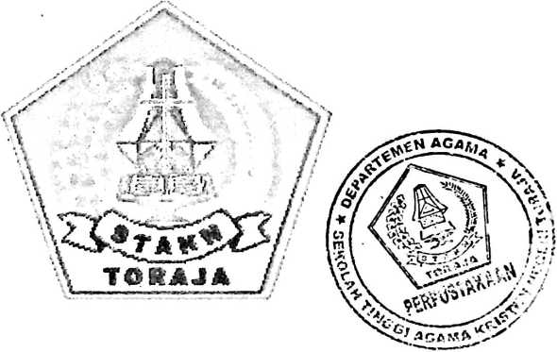
SKRIPSI
Diajukan Kepada Sekolah Tinggi Agama Kristen Negeri Toraja
untuk Memenuhi Salah Satu Persyaratan Guna
Memperoleh Gelar Sarjana Teologi
OLEH
AGUSTINA BATTI’
NLRM : 20062431
SEKOLAH TINGGI AGAMA KRISTEN NEGERI TORAJA
2012

Judul | : Pengaruh Perkawinan Campur Orang Tua Yang  Berbeda Agama Terhadap Pendidikan Agama Kristen  dalam Keluarga di Kecamatan Sa’dan

Disiapkan Oleh:
Nama
NIRM
Jurusan
: AGUSTINA BATTI’
: 20062431
: Pendidikan Agama Kristen
Setelah diperiksa dan diteliti ulang ternyata telah memenuhi persyaratan
untuk dipertahankan di dalam ujian skripsi.
Mengkendek, Juni 2012
Dosen Pembimbing :
Pembimbing I
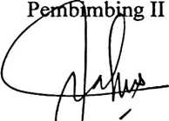
Salmon Banantung, M.Th
NIP.197607^72006041001

I Made Suardana, M.Th
NIP.197512122008011014
ii

HALAMAN PENGESAHAN
Judul : Pengaruh Perkawinan Campur Orang Tua Yang Berbeda
Agama Terhadap Pendidikan Agama Kristen dalam
Keluarga di Kecamatan Sa’dan
Sebagai salah satu persyaratan guna memperoleh gelar Sarjana Teologi
pada Sekolah Tinggi Agama Kristen Negeri Toraja
Disiapkan Oleh : Agustina Batti’
Dosen Pembimbing : I Made Suardana, M.Th dan Salmon Pamantung, S.Th
Telah dipertahankan oleh penulisnya di depan Panitia Ujian Sarjana (SI)
Sekolah Tinggi Agama Kristen Negeri Toraja.
Mengkendek, Juni 2012
Dosen Penguji
1. Fetty Siwah, S.Th.
2. Naomi Sampe, S.Th.
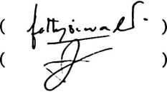
Panitia Ujian
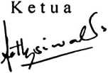

Fetty Siwah, S.Th.
NIP. 196612012006042001
Sekretaris
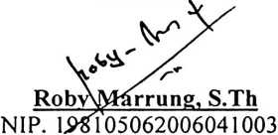
Mengetahui :
Toraja
Salmon Phnantung, M.Th
NIP.197607272006041001
a ST


